

24. september 2025

PRODUKTRESUMÉ

for

Lanreotide "Viatris", injektionsvæske, opløsning i fyldt injektionssprøjte

0. D.SP.NR.
33680

1. LÆGEMIDLETS NAVN
Lanreotide "Viatris"

2. KVALITATIV OG KVANTITATIV SAMMENSÆTNING
Hver fyldt injektionssprøjte indeholder en overmættet opløsning af lanreotidacetat svarende til 0,246 mg lanreotid-base/mg opløsning, hvilket sikrer en faktisk injektionsdosis på henholdsvis 60 mg, 90 mg og 120 mg lanreotid.

Alle hjælpestoffer er anført under pkt. 6.1.

3. LÆGEMIDDELFORM
Injektionsvæske, opløsning i fyldt injektionssprøjte

Hvid til gullig, viskøs og overmættet opløsning med en pH på 5,5- 6,5.

4. KLINISKE OPLYSNINGER

4.1 Terapeutiske indikationer
Lanreotide "Viatris" er indiceret til:
    - langtidsbehandling af patienter med akromegali, når det cirkulerende niveau af væksthormon (GH) og/eller insulinlignende vækstfaktor-1 (IGF-1) forbliver abnormt efter kirurgi og/eller stråleterapi eller til patienter, der på anden vis kræver medicinsk behandling. Målet med behandlingen af akromegali er at reducere GH og IGF-1 niveauerne og hvor det er muligt, at normalisere disse værdier.Lanreotide "Viatris"
    - lindring af symptomer, forbundet med akromegali.
    - behandling af gastroenteropankreatiske neuroendokrine tumorer (GEP-NETs), grad 1 og en del af grad 2 (Ki-67 indeks op til 10 %), i midgut, pankreas eller af ukendt oprindelse, med undtagelse af primærtumorer i hindgut, hos voksne patienter med inoperabel lokalt fremskreden eller metastatisk sygdom (se pkt. 5.1).
    - behandling af symptomer, forbundet med neuroendokrine (carcinoide) tumorer.

4.2 Dosering og administration

Dosering

Akromegali
Den anbefalede startdosis er 60 til 120 mg administreret hver 28. dag.

Derefter bør dosen individualiseres i henhold til patientens reaktion (vurderet ved reduktion af symptomer og/eller reduktion af GH- eller IGF-1-niveauer).

Hvis udfaldet af behandlingen er utilfredsstillende, kan dosis øges.
Dosis kan øges, hvis GH-niveauer er over 2,5 ng/ml.
For GH-niveauer mellem 2,5 ng/ml og 1 ng/ml kan dosis opretholdes, hvis aldersjusteret IGF-1-niveau er normalt.

Hvis der opnås fuldstændig kontrol (baseret på GH-niveauer under 1 ng/ml, normaliserede IGF-1-niveauer og/eller forsvinden af symptomer), kan dosis nedsættes.
Patienter, der er terapeutisk kontrolleret med somatostatin-analoger, kan behandles med Lanreotide "Viatris" 120 mg hver 42. eller 56. dag. F.eks. kan patienter, der er terapeutisk kontrolleret med Lanreotide "Viatris" 60 mg, som administreres hver 28. dag, behandles med Lanreotide "Viatris" 120 mg hver 56. dag, og patienter, der er terapeutisk kontrolleret med Lanreotide "Viatris" 90 mg, som administreres hver 28. dag, kan behandles med Lanreotide "Viatris" 120 mg hver 42. dag.
Langsigtet overvågning af symptomer, GH- og IGF-1-niveauer bør foretages som klinisk indiceret.

Behandling af symptomer forbundet med neuroendokrine tumorer
Den anbefalede startdosis er 60 til 120 mg administreret hver 28. dag.
Derefter individualiseres dosen i henhold til graden af den opnåede symptomatiske lindring. Den maksimale anbefalede dosis er 120 mg Lanreotide "Viatris" hver 28. dag.

Patienter, der er terapeutisk kontrolleret med somatostatinanaloger, kan behandles med Lanreotide "Viatris" 120 mg hver 42. eller 56. dag. F.eks. kan patienter, der er terapeutisk kontrolleret med Lanreotide "Viatris" 60 mg, som administreres hver 28. dag, behandles med Lanreotide "Viatris" 120 mg hver 56. dag, og patienter, der er terapeutisk kontrolleret med Lanreotide "Viatris" 90 mg, som administreres hver 28. dag, kan behandles med Lanreotide "Viatris" 120 mg hver 42. dag. Symptomer bør overvåges nøje, når behandling skiftes til et udvidet dosisinterval.

Gastroenteropankreatiske neuroendokrine tumorer, grad 1 og en del af grad 2 (Ki-67 indeks op til 10 %), i midttarm, pankreas eller af ukendt oprindelse, undtagen når oprindelsesstedet er i bagtarm, hos voksne patienter med inoperabel lokalt fremskreden eller metastatisk sygdom
Den anbefalede dosis er én injektion af Lanreotide "Viatris" 120 mg, som administreres hver 28. dag. Behandlingen med Lanreotide "Viatris" bør fortsættes så længe, det er nødvendigt for tumorkontrol.

Nedsat nyre- og/eller leverfunktion
På grund af det brede terapeutiske vindue for lanreotid, er det ikke nødvendigt med dosisjustering hos patienter med nedsat nyre- eller leverfunktion (se pkt. 5.2).

Ældre patienter
På grund af det brede terapeutiske vindue for lanreotid, er det ikke nødvendigt med dosisjustering hos ældre patienter (se pkt. 5.2 Farmakokinetiske egenskaber).

Pædiatrisk population
Lanreotide "Viatris"’ sikkerhed og virkning hos børn og unge er ikke klarlagt.

Administration
Lanreotide "Viatris" skal injiceres via en dyb subkutan injektion i den øvre ydre kvadrant af balden eller i den øverste ydre del af låret.

Hos patienter, som behandles med en fast dosis af Lanreotide "Viatris", kan produktet efter passende oplæring administreres af patienten selv eller af en anden oplært person. Ved selvadministration skal injektionen gives i den øverste ydre del af låret.

Beslutningen om administration af patienten selv eller anden oplært person skal træffes af en læge.

Uanset injektionssted må huden ikke foldes og nålen skal indføres hurtigt og i dens fulde længde, vinkelret på huden.

Injektionsstedet skal skifte mellem højre og venstre side.

4.3 Kontraindikationer
Overfølsomhed over for det aktive stof, somatostatin eller beslægtede peptider eller over for et eller flere af hjælpestofferne anført i pkt. 6.1.

4.4 Særlige advarsler og forsigtighedsregler vedrørende brugen

Cholelithiasis og komplikationer af Cholelithiasis
Lanreotid kan reducere galdeblæremotiliteten og forårsage dannelse af galdesten. Derfor bør patienterne undersøges regelmæssigt. Det tilrådes, under længerevarende behandling, at udføre en ekkografi af galdeblæren før behandlingen og hver 6. måned (se pkt. 4.8).
Efter markedsføring har der været rapporteret tilfælde af galdesten, der resulterede i komplikationer, herunder cholecystitis, cholangitis og pankreatitis, hvilket krævede cholecystektomi hos patienter, der tog lanreotid. Hvis der er mistanke om komplikationer af cholelithiasis, skal lanreotid seponeres og passende behandling iværksættes for at behandle cholelithiasis.

Hyperglykæmi og hypoglykæmi
Farmakologiske studier i dyr og mennesker har vist, at lanreotid, ligesom somatostatin og andre somatostatinanaloger, hæmmer udskillelsen af insulin og glucagon. Derfor kan patienter i behandling med Lanreotide "Viatris" få hypoglykæmi eller hyperglykæmi. Blodsukkerkoncentrationen bør følges, når lanreotidbehandlingen påbegyndes, eller når dosis ændres, og evt. diabetesbehandling bør følgelig justeres.

Hypothyroidisme
Til trods for at klinisk hypothyroidisme er sjælden, er der under behandling med lanreotid blevet observeret en svag reduktion af thyreoideafunktionen hos patienter med akromegali. Det anbefales at udføre thyreoideafunktionstests, når det er klinisk indiceret.

Bradykardi
Lanreotid kan føre til nedsat hjertefrekvens uden nødvendigvis at føre til bradykardi hos patienter, der ikke har underliggende hjerteproblemer. Hos patienter, som har hjerteproblemer før behandlingen med lanreotid påbegyndes, kan der opstå sinusbradykardi. Der bør udvises forsigtighed ved påbegyndelse af behandling med lanreotid hos patienter med bradykardi (se pkt. 4.5).

Pankreasfunktion
Exokrin pankreasinsufficiens (PEI) er blevet observeret hos nogle patienter, der får lanreotidbehandling for gastroenteropancreatiske neuroendokrine tumorer. Symptomer på PEI kan omfatte steatorré, løs afføring, oppustethed og vægttab. Screening og passende behandling for PEI i henhold til kliniske retningslinjer bør overvejes hos symptomatiske patienter.

Overvågning af hypofysetumor
Hos patienter med akromegali er brug af lanreotid ikke undtaget fra monitorering af volumen af hypofysetumoren.

4.5 Interaktion med andre lægemidler og andre former for interaktion
Den farmakologiske gastrointestinale effekt af lanreotid kan resultere i en reduktion af den intestinale absorption af samtidigt indgivne lægemidler, herunder ciclosporin.
Samtidig administration af ciclosporin og lanreotid kan reducere den relative biotilgængelighed af ciclosporin, og det kan derfor være nødvendigt at justere dosis af ciclosporin for at opretholde terapeutiske niveauer.

Interaktioner med stærkt plasmabundne lægemidler er næppe sandsynlige i lyset af lanreotids moderate binding til serumproteiner.

Begrænsede publicerede data indikerer, at samtidig administration af somatostatinanaloger og bromocriptin kan øge tilgængeligheden af bromocriptin.

Dosisjustering af insulin og antidiabetika kan være nødvendig, når Lanreotide "Viatris" administreres samtidigt
Risiko for hypoglykæmi eller hyperglykæmi: Fald i behov for antidiabetisk behandling efter fald eller stigning i endogen glucagonsekretion.
Den glykæmiske selvkontrol skal styrkes, og doseringen af antidiabetisk behandling under behandling med lanreotid bør tilpasses efter behov.

Samtidig administration af lægemidler, der kan inducere bradykardi (f.eks. betablokkere), kan have en additiv effekt på lanreotids svagt reducerende effekt på hjertefrekvensen. Det kan være nødvendigt at justere dosis for sådanne lægemidler, hvis de administreres samtidigt.

De begrænsede tilgængelige publicerede data indikerer, at somatostatinanaloger kan reducere den metaboliske clearance af stoffer, der normalt metaboliseres af cytochrom-P450-enzymer. Dette skyldes muligvis suppressionen af væksthormon. Da det ikke kan udelukkes, at lanreotid kan have denne effekt, bør andre lægemidler, der hovedsageligt metaboliseres af CYP3A4 og som har et snævert terapeutisk indeks (f.eks. quinidin, terfenadin), anvendes med forsigtighed.

4.6 Fertilitet, graviditet og amning

Graviditet
Der er utilstrækkelige data (mindre end 300 gravide forsøgspersoner) fra anvendelse af lanreotid til gravide kvinder.
Dyreforsøg har påvist reproduktionstoksicitet, men der er ikke evidens for teratogene effekter (se pkt. 5.3). Den potentielle risiko for mennesker kendes ikke.
For en sikkerheds skyld bør lanreotid undgås under graviditeten.

Amning
Det vides ikke, om Lanreotide "Viatris" udskilles i human mælk.
En risiko for de nyfødte/spædbørn kan ikke udelukkes.
Lanreotide "Viatris" må ikke anvendes under amning.

Fertilitet
Ved doser større end dem, der opnås hos mennesker ved terapeutiske doser, blev der grundet hæmning af GH-sekretionen observeret reduceret fertilitet hos hunrotter.

4.7 Virkning på evnen til at føre motorkøretøj og betjene maskiner
Ikke mærkning.
Lanreotide "Viatris" påvirker i mindre eller moderat grad evnen til at føre motorkøretøj og betjene maskiner. Der er ikke foretaget undersøgelser af indflydelsen på evnen til at føre motorkøretøj eller betjene maskiner. Der er dog blevet rapporteret om svimmelhed under behandling med Lanreotide "Viatris" (se pkt. 4.8), og hvis en patient er påvirket, bør han/hun ikke føre motorkøretøj eller betjene maskiner.

4.8 Bivirkninger
De bivirkninger, der er rapporteret i kliniske studier hos patienter med akromegali og GEP-NET i behandling med lanreotid, er inddelt i den tilsvarende systemorganklasse efter følgende hyppigheder:

Meget almindelig (≥1/10), almindelig (≥1/100 til <1/10), ikke almindelig (≥1/1.000 til <1/100), ikke kendt (kan ikke estimeres ud fra forhåndenværende data).

De mest almindeligt observerede bivirkninger efter behandling med lanreotid er gastrointestinale lidelser (mest almindeligt rapporterede er diarré og abdominale smerter, normalt mild til moderat og forbigående), cholelithiasis (ofte asymptomatisk) samt reaktioner på injektionsstedet (smerte, noduli og induration).
Bivirkningsprofilen for alle indikationer er tilsvarende.

System-organklasse | Meget almindelig (≥1/10) | Almindelig (≥1/100 til < 1/10) | Ikke almindelig (≥1/1.000 til <1/100) | Erfaring efter markedsføring (hyppighed ikke kendt)
Immunsystemet |  |  |  | Allergiske reaktioner (inklusiv angioødem, anafylaksi, hypersensitivitet)
Metabolisme og ernæring |  | Hypoglykæmi, nedsat appetit**, hyperglykæmi, diabetes mellitus
Psykiske forstyrrelser |  |  | Søvnløshed*
Nervesystemet |  | Svimmelhed, hovedpine, letargi**
Hjerte |  | Sinusbradykardi*
Vaskulære sygdomme |  |  | Hedeture*
Mave-tarm-kanalen | Diarré, løs afføring*, abdominale smerter | Kvalme, opkastning, forstoppelse, flatulens, oppustethed, mavegener*, dyspepsi, steatorré** | Misfarvet fæces* | Eksokrin pankreas-insufficiens, pankreatitis
Lever og galdeveje | Cholelithiasis | Biliær dilatation* |  | Cholecystitis, cholangitis
Knogler, led, muskler og bindevæv |  | Smerter i knogler, led, muskler**, myalgi**
Hud og subkutane væv |  | Alopeci, hypotrichose*
Almene symptomer og reaktioner på administrations-stedet |  | Asteni, træthed, reaktioner på injektionsstedet (smerte, hårdhed, induration, noduli, pruritus) |  | Absces på injektionsstedet
Undersøgelser |  | Forhøjet ALAT*, abnorm ASAT*, abnorm ALAT*, forhøjet blodbilirubin*, forhøjet blodglukose*, forhøjet glykosyleret hæmoglobin*, vægttab, nedsat pankreatiske enzymer** | Forhøjet ASAT*, forhøjet alkalisk fosfatase i blodet*, abnorm blodbilirubin*, nedsat natrium i blodet*
* baseret på en pool af studier udført med akromegalipatienter.
** baseret på en pool af studier udført med patienter med GEP-NET.

Indberetning af formodede bivirkninger
Når lægemidlet er godkendt, er indberetning af formodede bivirkninger vigtig. Det muliggør løbende overvågning af benefit/risk-forholdet for lægemidlet. Sundhedspersoner anmodes om at indberette alle formodede bivirkninger via:

Lægemiddelstyrelsen
Axel Heides Gade 1
DK-2300 København S
Websted: www.meldenbivirkning.dk

4.9 Overdosering
Hvis overdosering skulle forekomme, er symptomatisk behandling indiceret.

4.10 Udlevering
B

5. FARMAKOLOGISKE EGENSKABER

5.1 Farmakodynamiske egenskaber
Farmakoterapeutisk klassifikation: Hypofyse og hypothalamus-hormoner og analoger, somatostatin og analoger, ATC-kode: H01CB03.

Lanreotid er en octapeptidanalog af naturligt somatostatin. Ligesom somatostatin hæmmer lanreotid en række endokrine, neuroendokrine, exokrine og parakrine funktioner.
Lanreotid har høj affinitet for human-somatostatinreceptorer SSTR 2 og 5 og en nedsat bindingsaffinitet for human SSTR 1, 3 og 4. Aktiviteten ved human SSTR 2 og 5 er den primære mekanisme for hæmningen af GH. Lanreotid er mere aktivt end naturligt somatostatin og har en længere virkningstid.

Lanreotid udviser, i lighed med somatostatin, en generel exokrin antisekretorisk virkning. Det hæmmer den basale sekretion af motilin, gastroinhibitorisk peptid og pankreas-polypeptid, men har ingen betydende virkning på hverken fastesekretin eller sekretion af gastrin. Derudover reducerer det plasmaniveauet af chromogranin A og 5-HIAA (5-hydroxyindoleddikesyre) i urinen hos patienter med GEP-NET og forhøjede niveauer af disse tumormarkører. Lanreotid hæmmer markant den stigning i blodgennemstrømningen i portåren og mesenterica superior, der udløses af et måltid. Lanreotid reducerer signifikant prostaglandin E1-stimuleret sekretion af vand, natrium, kalium og chlorid i jejunum. Langtidsbehandling med lanreotid reducerer prolaktinniveauet hos patienter med akromegali.

I et open-label-studie blev lanreotid 120 mg administreret hver 28. dag i 48 uger til 90 hidtil ubehandlede patienter med akromegali, der havde fået diagnosen hypofysemakroadenom og som ikke var tiltænkt kirurgi eller strålebehandling.

Selvom responsraten ikke nåede statistisk signifikans blev en reduktion i tumorvolumen på ≥ 20 % observeret hos 56/89 (63 %, 95 % CI: 52 % - 73 %) af patienterne i uge 48.

I uge 48 var den gennemsnitlige procentvise reduktion i tumorvolumen 26,8 %.

I uge 48 var GH-niveauet under 2,5 µg/l hos 77,8 % af patienterne, og IGF-1-niveauet blev normaliseret hos 50 %. Normaliserede IGF-1-niveauer kombineret med GH-niveauer under 2,5 µg/l blev observeret hos 43,5 % af patienterne.

De fleste patienter rapporterede en klar lindring af akromegalisymptomerne såsom hovedpine (38,7 %), træthed (56,5 %), udtalt sveden (66,1 %), artralgi (59,7 %) og hævelse af bløddele (66,1 %).

Der blev observeret både tidlig og vedvarende reduktion af tumorvolumen samt GH-niveau og IGF-1-niveau fra uge 12 og fremefter og vedligeholdt i 78 uger.

Et randomiseret, dobbeltblindet, placebokontrolleret fase III-multicenterstudie af 96 ugers fastlagt varighed med lanreotid blev udført med patienter med gastroenteropankreatisk neuroendokrine tumorer for at vurdere den antiproliferative effekt af lanreotid.Patienterne blev randomiseret 1:1 til at få enten lanreotid 120 mg hver 28. dag (n = 101) eller placebo (n = 103). Randomisering blev stratificeret efter tidligere behandling ved studiets start og tilstedeværelse/fravær af progression ved baseline som vurderet af RECIST 1.0 (Response Evaluation Criteria in Solid Tumours) i løbet af en screeningsfase på 3 til 6 måneder.

Patienterne havde metastatisk og/eller lokalt fremskreden inoperabel sygdom med histologisk bekræftet veldifferentierede eller moderat veldifferentierede tumorer, der primært fandtes i pankreas (44,6 % patienter), midttarm (35,8 %), bagtarm (6,9 %) eller som havde en anden/ukendt primær lokation (12,7 %).

69 % af patienterne med GEP-NET havde tumorgrad 1 (G1), defineret ved enten et proliferationsindeks på Ki67 ≤ 2 % (50,5 % af den samlede patientpopulation) eller et mitotisk indeks < 2 mitose/10 HPF (18,5 % af den samlede patientpopulation) og 30 % af patienterne med GEP-NET havde tumorer i den nederste del af grad 2 (G2) (defineret ved et Ki67-indeks > 2 % - ≤ 10 %). Hos 1 % af patienterne var graden ikke tilgængelig. Studiet udelukkede patienter med G2 GEP-NET med et højere cellulært proliferationsindeks (Ki 67 > 10 % - ≤ 20 %) og G3 GEP neuroendokrine karcinomer (Ki 67-indeks > 20 %).
I alt havde 52,5 % af patienterne en hepatisk tumorbelastning på ≤ 10 %, 14,5 % havde en hepatisk tumorbelastning på > 10 og ≤ 25 % og 33 % havde en hepatisk tumorbelastning på > 25 %.

Det primære endepunkt var progressionsfri overlevelse (PFS), som blev målt som tiden til enten sygdomsprogression af RECIST 1.0 eller død inden for 96 uger efter første behandlingsadministration. Analysen af PFS brugte en uafhængig centralt vurderet radiologisk evaluering af progression.

Tabel 1: Virkningsresultater af fase III-studiet
Gennemsnitlig progressionsfri overlevelse (uger) |  | Hazard Ratio (95 % CI) | Reduktion i risiko for progression eller død | p-værdi
Lanreotid (n = 101) | Placebo  (n = 103) | Hazard Ratio (95 % CI) | Reduktion i risiko for progression eller død
> 96 uger | 72,00 uger  (95 % CI: 48,57; 96,00) | 0,470  (0,304; 0,729) | 53 % | 0,0002

Figur 1: Kaplan-Meier-kurver for progressionsfri overlevelse
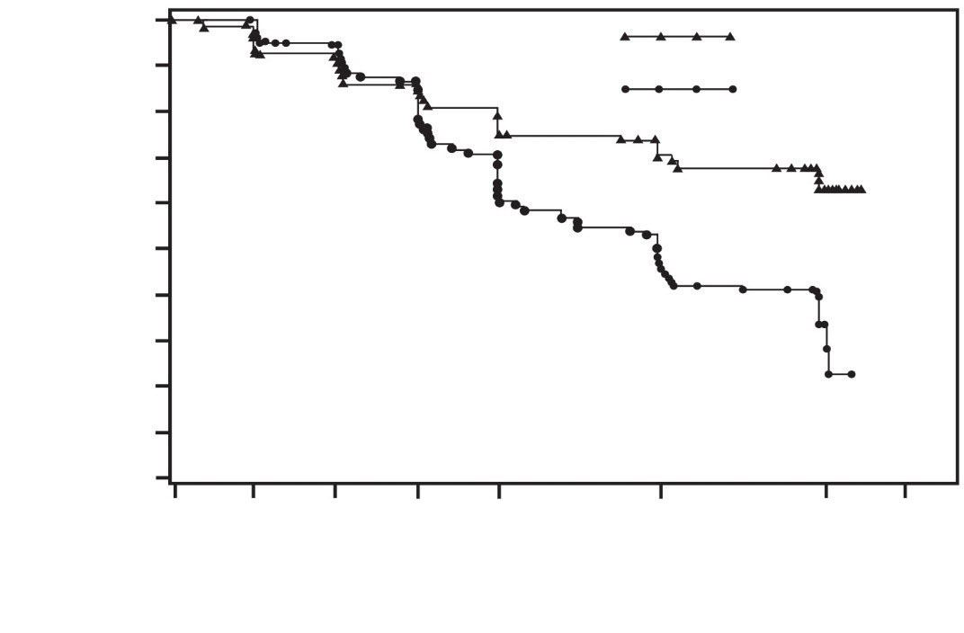
Lanreotide Autogel (n=101)
Middel=ikke opnået
Placebo (n=103)
Middel=72 uger
Hazard Ratio=0,47
95 % CI (0,30–0,73)
P=0,0002
Sandsynlighed for progressionsfri overlevelse (%)
100
90
80
70
60
50
40
30
20
10
0
0 12 24 36 48 72 96 108
Tid (uger)
Antal forsøgspersoner fortsat I risiko
Lanreotide Autogel
Placebo
101 94 84 78 71 61 40 0
103 101 87 76 59 43 26 0

Den gavnlige virkning af lanreotid i forbindelse med reduktion af risikoen for progression eller død var konsekvent uanset placeringen af den primære tumor, hepatisk tumorbelastning, tidligere kemoterapi, baseline Ki67, tumorgrad eller andre allerede specificerede kendetegn som vist i figur 2.

Der blev set en klinisk relevant fordel ved behandlingen med lanreotid hos patienter med tumorer i pankreas, midttarm og andre af ukendt oprindelse, som i den samlede studiepopulation. Det begrænsede antal patienter med tumorer i bagtarm (14/204) var med til at gøre det vanskeligt at tolke resultaterne i denne undergruppe. De tilgængelige data tydede ikke på, at der var nogen fordel ved lanreotid hos disse patienter.

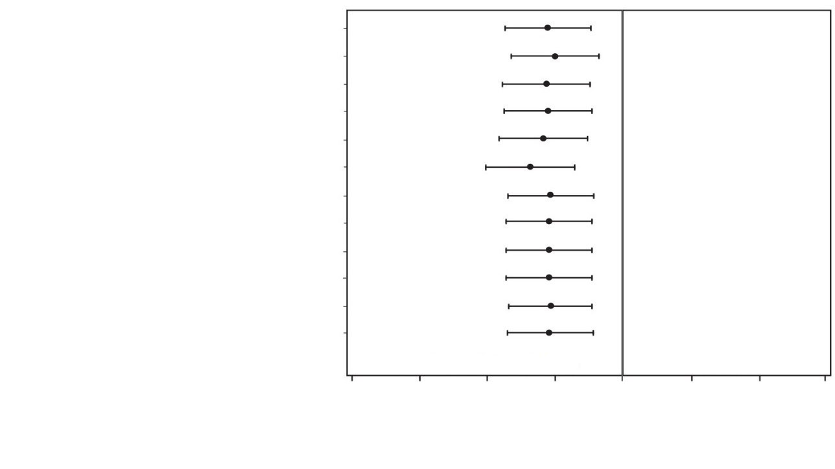
Figur 2 – Resultater of Cox Proportional Hazards kovariant-analyse af PFS
Alder
Baseline-chromogranin A
Baseline-Ki67
BMI
Tumorgrad
Hepatisk tumorbelastning
Lokation af primær tumorr
Tidligere kemoterapi
Tidligere operation for primær tumor
Race
Køn
Tid siden diagnose
N
204
204
199
195
204
204
204
204
202
204
204
204
Hazard Ratio (95 % CI)
Tilgodeser placebo
Tilgodeser Lanreotide Autogel 120 mg
0.01 0.125 0.25 0.5 1 2 4 8
Bemærk: Alle HR angiver den relative hazard for lanreotid versus placebo. Resultaterne for kovariater er afledt af separate Cox PH-modeller med kategorier for behandling, progression ved baseline, tidligere behandling ved optagelse og de kategorier, der er opstillet på den vertikale akse.

I forlængelsesstudiet forekom der crossover fra placebo til åben lanreotid hos 45,6 % (47/103) af patienterne.

Pædiatrisk population
Det Europæiske Lægemiddelagentur har dispenseret fra kravet om at fremlægge resultaterne af studier med lanreotid i alle undergrupper af den pædiatriske population ved akromegali og kæmpevækst af hypofysen (se pkt. 4.2 for oplysninger om pædiatrisk anvendelse). Det Europæiske Lægemiddelagentur har placeret gastroenteropankreatiske neuroendokrine tumorer (eksklusive neuroblastomer, neuroganglioglioblastomer, fæokromocytomer) på listen over klassedispensationer.

5.2 Farmakokinetiske egenskaber
Intrinsiske farmakokinetiske parametre for lanreotid efter intravenøs indgift til raske forsøgspersoner indikerer begrænset ekstravaskulær fordeling med et steady-state fordelingsvolumen på 16,1 liter. Total clearance var 23,7 l/t, terminal halveringstid var 1,14 timer, og middel-opholdstiden var 0,68 timer.
I forsøg, der evaluerede udskillelsen af lanreotid, blev mindre end 5 % udskilt med urinen, og mindre end 0,5 % blev genfundet uomdannet i fæces, hvilket indikerer nogen udskillelse gennem galden.

Efter dyb subkutan injektion af lanreotid 60 mg, 90 mg og 120 mg til raske frivillige steg koncentrationen af lanreotid til gennemsnitlige maksimale serumkoncentrationer på 4,25, 8,39 og 6,79 ng/ml. Disse værdier for C_{max} blev opnået i løbet af den første dag efter administration ved 8, 12 og 7 timer (gennemsnitsværdier). Når de maksimale serumniveauer af lanreotid er opnået, falder koncentrationerne langsomt efter en første ordens kinetik med en terminal halveringstid på henholdsvis 23,3, 27,4 og 30,1 dage. Fire uger efter administration af lanreotid var det gennemsnitlige serumniveau på henholdsvis 0,9, 1,11 og 1,69 ng/ml. Den absolutte biotilgængelighed var 73,4, 69,0 og 78,4 %.

Efter dyb subkutan injektion af lanreotid 60 mg, 90 mg og 120 mg til patienter med akromegali steg koncentrationen af lanreotid til gennemsnitlige maksimale serumkoncentrationer på 1,6, 3,5 og 3,1 ng/ml. Disse værdier for C_{max} blev opnået i løbet af den første dag efter administration ved 6, 6 og 24 timer. Når de maksimale serumniveauer af lanreotid er opnået, falder koncentrationerne langsomt efter en førsteordenskinetik. Fire uger efter administration af lanreotid var det gennemsnitlige serumniveau på henholdsvis 0,7, 1,0 og 1,4 ng/ml.

Steady-state-serumniveauer for lanreotid blev i gennemsnit opnået efter 4 injektioner hver 4. uge. Efter gentagne doser hver 4. uge var den gennemsnitlige værdi for C_{max} ved steady-state 3,8, 5,7 og 7,7 ng/ml for henholdsvis 60 mg, 90 mg og 120 mg. Den gennemsnitlige værdi for C_{min} blev fundet til at være 1,8, 2,5 og 3,8 ng/ml. Udsving i fluktuationsindekset var moderat med udsving fra 81 til 108 %.

Lineær farmakokinetisk frigivelsesprofil blev observeret hos patienter med akromegali efter dyb subkutan injektion af lanreotid 60, 90 og 120 mg.

I en populations-PK-analyse med 290 GEP-NET-patienter, der fik lanreotid 120 mg, blev der set hurtig første frigivelse, hvor gennemsnitlige C_{max}-værdier på 7,49 ± 7,58 ng/ml blev nået inden for den første dag efter en enkelt injektion. Der blev opnået steady-state-koncentrationer efter 5 injektioner med lanreotid 120 mg hver 28. dag og varede ved op til den sidste vurdering (op til 96 uger efter første injektion). Ved steady-state var de gennemsnitlige C_{max}-værdier 13,9 ± 7,44 ng/ml og de gennemsnitlige dalniveauer var 6,56 ± 1,99 ng/ml. Den gennemsnitlige tilsyneladende terminale halveringstid var 49,8 ± 28,0 dage.

Nedsat nyre- eller leverfunktion:
Personer med svært nedsat nyrefunktion viser en omtrentlig 2-ganges reduktion i total serumclearance af lanreotid, med en følgelig stigning af halveringstid og AUC. Hos patienter med moderat til svært nedsat leverfunktion blev der observeret en reduktion i clearance (30 %). Fordelingsvolumen og gennemsnitlig opholdstid steg hos patienter med alle grader af nedsat leverfunktion.
Der blev ikke observeret nogen effekt på clearance af lanreotid i en populations-PK-analyse af patienter med GEP-NET, herunder 165 med let til moderat nedsat nyrefunktion (henholdsvis 106 og 59), som blev behandlet med lanreotid. GEP-NET-patienter med svært nedsat nyrefunktion blev ikke undersøgt.
Der blev ikke undersøgt nogen GEP-NET-patienter med nedsat leverfunktion (i forhold til Child-Pugh-score).

Det er ikke nødvendigt at ændre startdosis hos patienter med nedsat nyre- eller leverfunktion, eftersom serumkoncentrationen af lanreotid i disse populationer forventes at ligge inden for det område, som tolereres fint af raske personer.

Ældre patienter:
Ældre personer viser en stigning i halveringstid og gennemsnitlig opholdstid sammenlignet med raske yngre personer. Det er ikke nødvendigt at ændre startdosis hos ældre patienter eftersom serumkoncentrationen af lanreotid i denne population forventes at ligge inden for det område, som tolereres fint af raske personer.
I en populations-PK-analyse af patienter med GEP-NET, herunder 122 i alderen 65 til 85 år, blev der ikke observeret, at alder havde nogen indvirkning på clearance og fordelingsvolumen af lanreotid.

5.3 Non-kliniske sikkerhedsdata
I non-kliniske studier blev der kun iagttaget virkninger ved doser, der anses for at overstige den maksimale humane eksponering i væsentlig grad. Disse virkninger vurderes derfor til at være af ringe klinisk relevans.

I bioanalysestudier af karcinogenitet hos rotter og mus blev der ikke observeret systemiske neoplastiske ændringer ved doser større end dem, der opnås hos mennesker efter indgift af terapeutiske doser. Der blev observeret forhøjet forekomst af subkutane tumorer på injektionsstedet. Dette skyldes højst sandsynligt den høje dosisfrekvens hos dyr (dagligt) sammenlignet med den månedlige dosering hos mennesker, og observationen er derfor nok ikke klinisk relevant.

I in vivo- og in vitro- standardbatteritests udviste lanreotid intet genotoksisk potentiale.

Lanreotid var ikke teratogent hos rotter og kaniner. Embryo/føtal toksicitet blev observeret hos rotter (øget præ-implantationstab) og hos kaniner (øget post-implantationstab). Reproduktionsstudier hos drægtige rotter, der blev givet 30 mg/kg ved subkutan injektion hver 2. uge (fem gange den humane dosis, baseret på sammenligninger af legemsoverfladeareal) resulterede i nedsat overlevelse af embryo/foster. Undersøgelser med drægtige kaniner, der fik subkutane injektioner på 0,45 mg/kg/dag (to gange den humane terapeutiske eksponering ved den maksimale anbefalede dosis på 120 mg, baseret på sammenligninger af det relative legemsoverfladeareal) viser nedsat føtal overlevelse og øgede føtale skelet-/blødvæv-abnormiteter.

6. FARMACEUTISKE OPLYSNINGER

6.1 Hjælpestoffer
Vand til injektionsvæsker
Iseddikesyre (til justering af pH)

6.2 Uforligeligheder
Ikke relevant.

6.3 Opbevaringstid
2 år.

Lægemidlet skal administreres umiddelbart efter anbrud på den laminerede beskyttelsespose.

6.4 Særlige opbevaringsforhold
Opbevares i køleskab (2 °C-8 °C).
Opbevares i den originale yderpakning for at beskytte mod lys.

Produktet kan lægges tilbage i køleskabet (antallet af temperaturudsving må ikke overstige tre) for fortsat opbevaring og senere anvendelse, hvis det har været opbevaret i den forseglede pose ved en maksimal temperatur på 30 °C i op til i alt 72 timer.

6.5 Emballagetype og pakningsstørrelser
0,5 ml sprøjtecylinder af polypropylenpolymer med fastgjort kanyle og LDPE-hætte, dækket af en grå stempelprop (chlorbutylgummi).
Én mærket fyldt injektionssprøjte er samlet med én sikkerhedsanordning med stempelprop og kanyle.
Hver brugsklar fyldt injektionssprøjte er anbragt i en plastbakke og pakket i en lamineret pose og en papkarton.

Pakningsstørrelser

For alle 3 styrker
Æske med én 0,5 ml fyldt injektionssprøjte og én kanyle (1,2 mm×20 mm).
Æske med tre poser, som hver indeholder én 0,5 ml fyldt injektionssprøjte og én kanyle (1,2 mm×20 mm).

Ikke alle pakningsstørrelser er nødvendigvis markedsført.

6.6 Regler for bortskaffelse og anden håndtering
Injektionsvæske, opløsningen, i den fyldte injektionssprøjte er klar til brug.
Anvendes umiddelbart efter åbning og er til engangsbrug.
Det er vigtigt, at injektionen af produktet udføres nøjagtigt i henhold til anvisningerne i indlægssedlen.
Anvend ikke produktet, hvis den laminerede pose er beskadiget eller åbnet.
Ikke anvendt lægemiddel samt affald heraf skal bortskaffes i henhold til lokale retningslinjer.

7. INDEHAVER AF MARKEDSFØRINGSTILLADELSEN
Viatris Limited
Damastown Industrial Park
Mulhuddart
D15 XD71 Dublin 15, Co Dublin
Irland

Repræsentant
Viatris ApS
Borupvang 1
2750 Ballerup

8. MARKEDSFØRINGSTILLADELSESNUMMER (-NUMRE)
60 mg: 70546
90 mg: 70548
120 mg: 70549

9. DATO FOR FØRSTE MARKEDSFØRINGSTILLADELSE
24. september 2025

10. DATO FOR ÆNDRING AF TEKSTEN
-

